Памятка по временному трудоустройству
несовершеннолетних граждан в возрасте от 14 до 18 лет
1. Подача работодателем вакансии на Единой цифровой платформе в сфере занятости и трудовых отношений «Работа в России» (наименование профессии совпадает с указанным в Договоре) - заранее, за несколько дней до фактического трудоустройства и подачи заявления кандидатом.
2.Подача кандидатом заявления на сайте "Работа в России" - (вход в систему по логину и паролю от Госуслуг) не ранее дня размещения вакансии работодателем (для впервые работающих -заранее - не в день трудоустройства, для дорабатывающих - не ранее следующего дня после окончания трудоустройства). Слишком рано заявление подавать не надо.
Инструкция по подаче заявления подробно описана в Приложении №2.
В заявлении в разделе "Резюме" обязательно прикреплять одобренное модератором резюме. Как заполнить резюме описано в Приложении №1.
Несовершеннолетние также обязательно проходят профориентацию (согласно памятке по профориентации - приложение №3)
3.Работодатель обязательно информирует специалиста Центра занятости ( по телефону(3466) 43-87-14, по электронной почте), о том, что подросток подал заявление, его ФИО, наименование профессии. Информация необходима чтобынайтизаявление на портале "Работа в России", зарегистрировать и выдать направление на трудоустройство.
4. Специалист Центра Занятости после регистрации кандидата направляет работодателю по электронной почте:
-заявление о предоставлении государственной услуги в области содействия занятости населения для подростка (кандидат в нем только расписывается, возвращаете в оригинале),
- направление на трудоустройство,
-опросный лист.
5.Заполненное направление вместе с копией приказа и копией трудового договора, оригинал заявления о предоставлении государственной услуги в области содействия занятости населения, опросный листработодатель передает в Центр Занятости (кабинет № 10)в течении 5 рабочих дней с момента трудоустройства.
6. Не позднее дня, следующего за днем трудоустройства Работодатель подает сведения в Пенсионный фонд о приеме. Соответственно, не позднее дня, следующего за днем издания приказа об увольнении, Работодатель подает сведения в Пенсионный фонд об увольнении.
По всем вопросам обращаться в КУ «Нижневартовский центр занятости населения»
Инспектор отдела  реализации региональных программ | Степанова Олеся Юрьевна  Тел.: (3466) 43-87-14
Начальник отдела  реализации региональных программ | Береснева Екатерина Александровна  Тел.: (3466) 43-87-14
Заместитель директора | Прокудина Олеся Олеговна  Тел.: (3466) 43-83-84.
Приложение 1. Резюме.
Создание резюме.
1. Войдите на сайт «Работа России» (www.trudvsem.ru)с использованием подтвержденной учетной записи Госуслуги (ЕСИА).
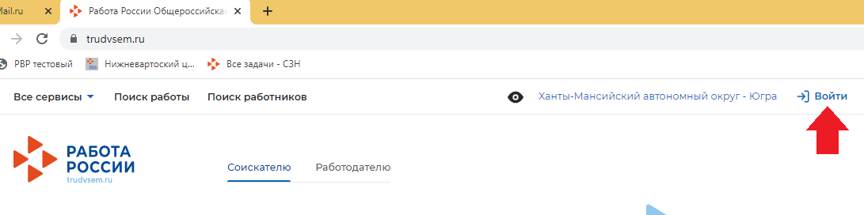

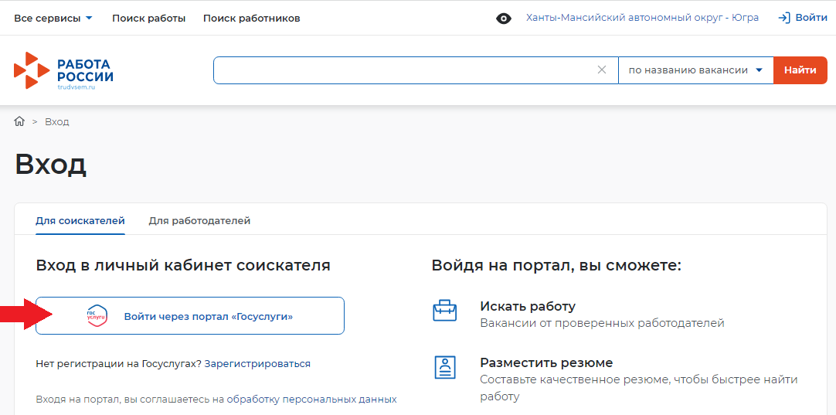
2. На главной странице личного кабинета во вкладке «Мои резюме» нажмите пункт «Добавить резюме». Страница создания резюме откроется в новой вкладке.
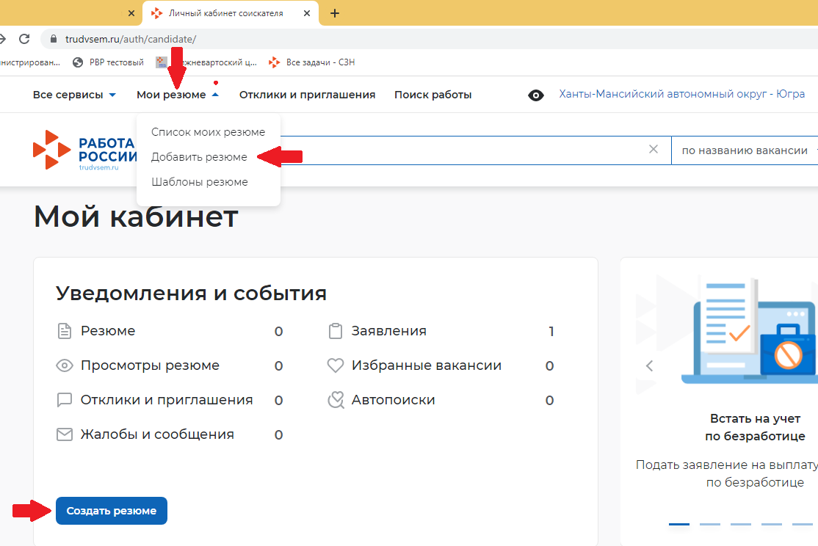
3. Заполните резюме, обращая внимание на обязательные для заполнения пункты, отмеченные *.
"Желаемая должность"и "Профессия" должны соответствовать профессии, на которую будет осуществлено трудоустройство.
"Сфера деятельности" - Работы, не требующие квалификации.
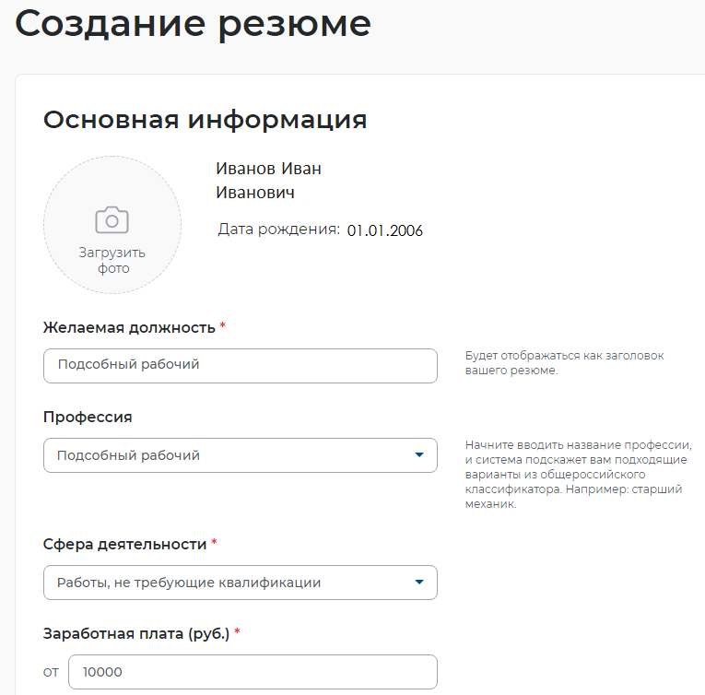
В контактной информации заполнить все пункты, кроме Skype.
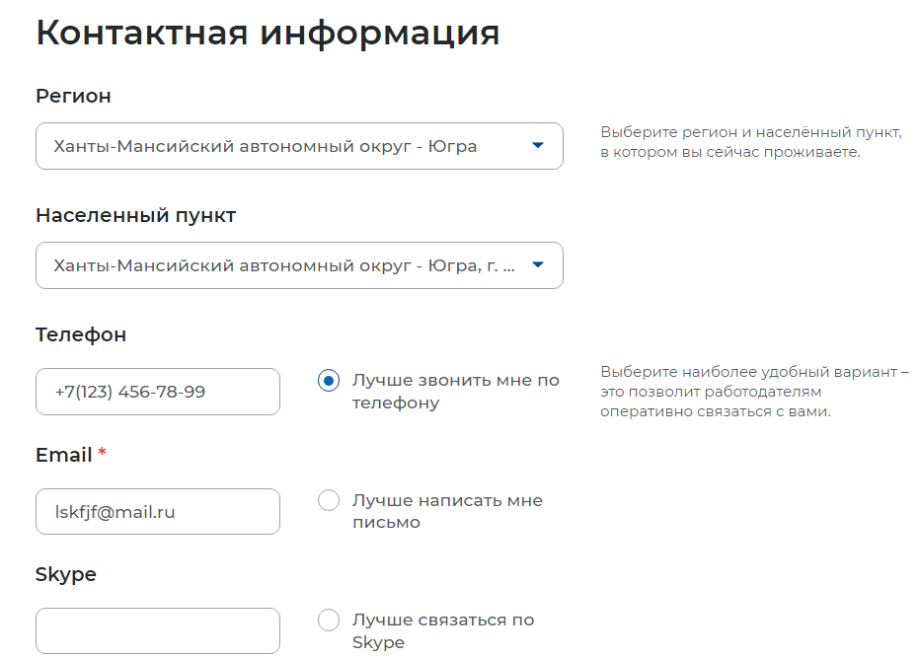
Опыт работы НЕ УКАЗЫВАЕМ, чтобы в дальнейшем данное резюме, одобренное модератором, можно было использовать многократно.
Ключевые навыки - НЕОБЯЗАТЕЛЬНО для заполнения.

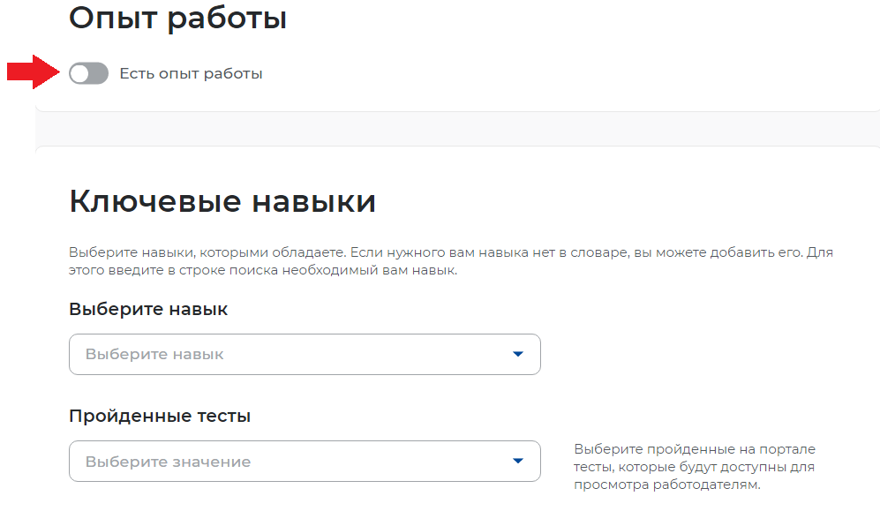

В разделе "Образование" в поле Учебное заведение вручную введите наименование школы (или др. уч.заведения), где обучаются на данный момент (например "МБОУ Средняя школа №42"), после нажать на "Добавить".

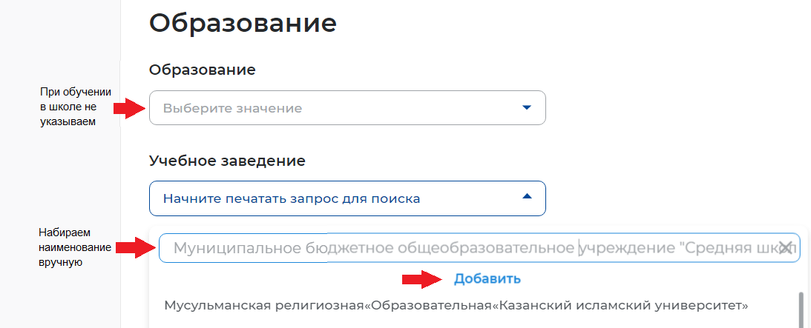

Заполнить поле "Год окончания обучения" (указать планируемый год ОКОНЧАНИЯ УЧЕБНОГО ЗАВЕДЕНИЯ). В поле "Факультет" вводим вручную "обучаюсь по настоящее время".
Остальные поля в данном разделе не заполняем.
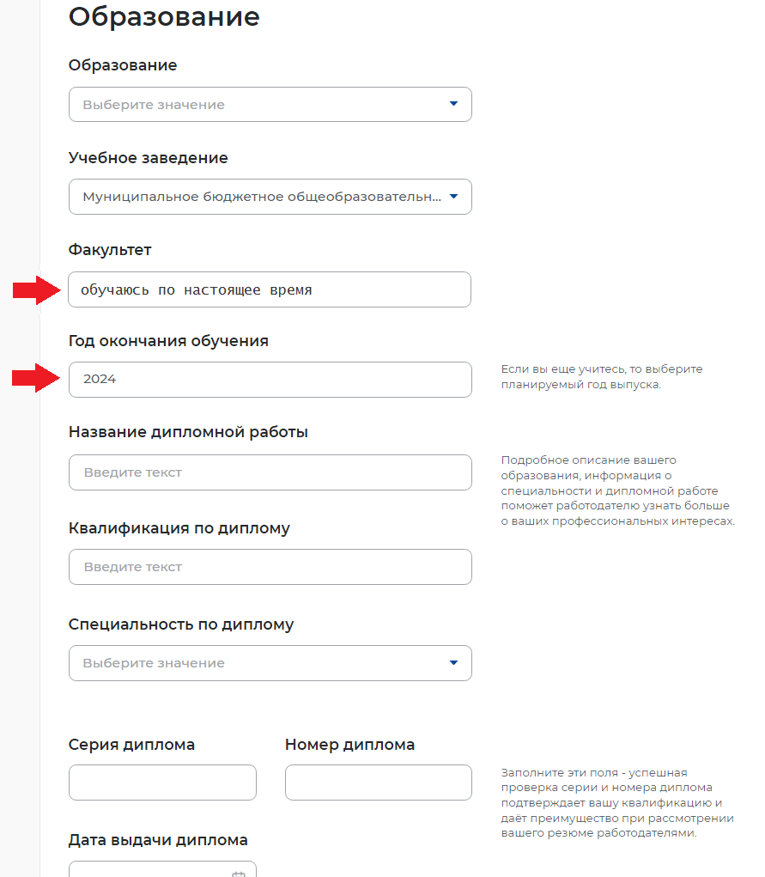
В разделе "Пожелания к вакансии" указать график работы - неполный день и Тип занятости - временная.
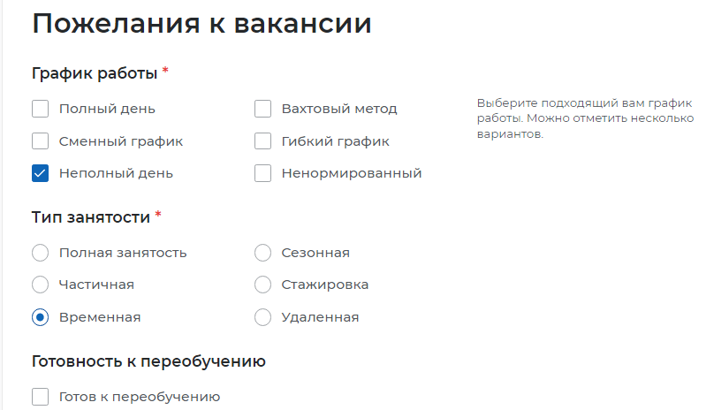
Разделы: дополнительное образование, свидетельства и сертификаты, иные документы, социальное положение, переезд, рекомендации, конкурсы и движения являются необязательными для заполнения.
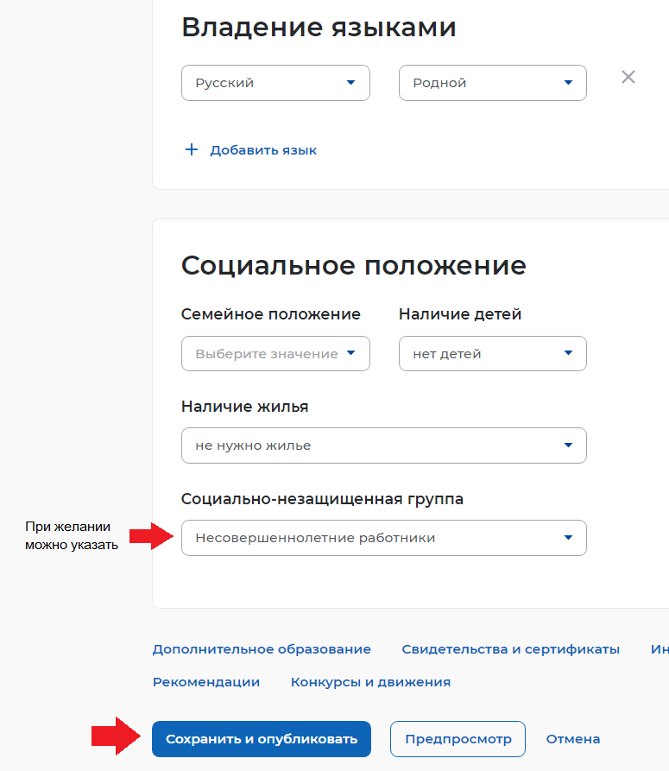
После заполнения информации в обязательных разделах нажатьна "Сохранить и опубликовать". Резюме будет отправлено на модерацию.
До окончания модерации оно будет находиться в статусе "Ожидает модерации". Модерация резюме занимает не более 1 рабочего дня. После успешной проверки статус изменится на "Одобрено", и резюме станет доступно для прикрепления к Заявлению по поиску подходящей работы.

Примечание: Резюме после успешной подачи заявления, не удалять. Оно понадобится в дальнейшем (в следующем месяце не нужно будет ждать одобрения резюме, и можно будет сразу подать заявление).

Приложение 2. Заявление.

Подача заявления.
1. Войдите на портал «Работа России» (www.trudvsem.ru) с использованием подтвержденной учетной записи Госуслуги (ЕСИА).

2. На главной странице личного кабинета выберите вкладку "Все сервисы". Перейдите в раздел "Каталог Услуг" и выберите пункт "Заявления".
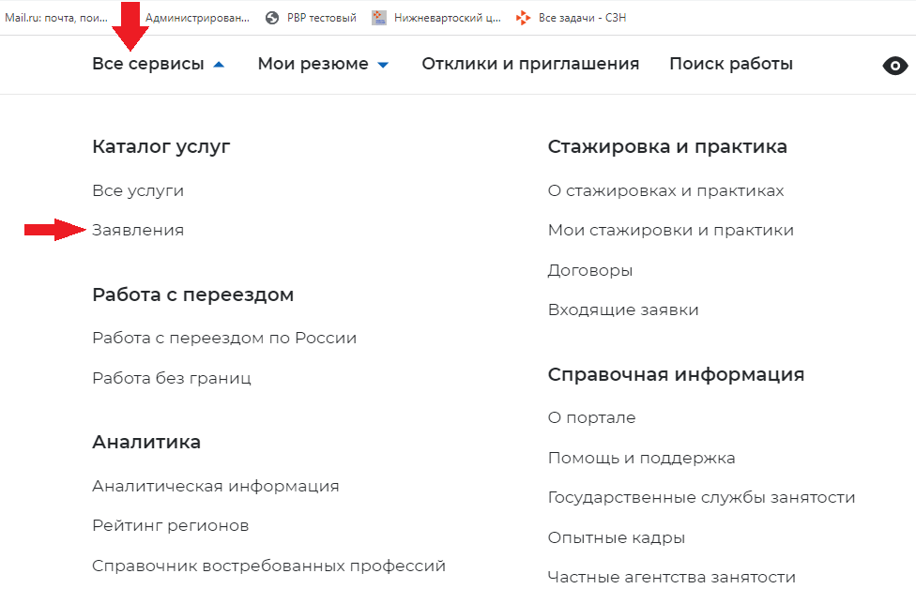
В появившемся окошке указать регион оказания государственной услуги - Ханты-Мансийский Автономный округ-Югра.

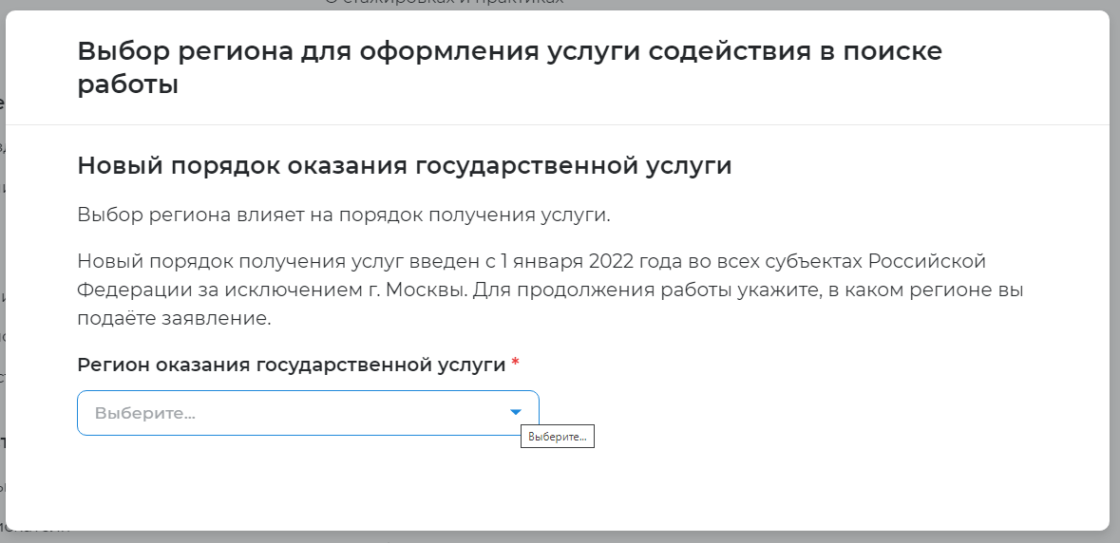
Далее нажимаем на кнопку "Создать заявление".
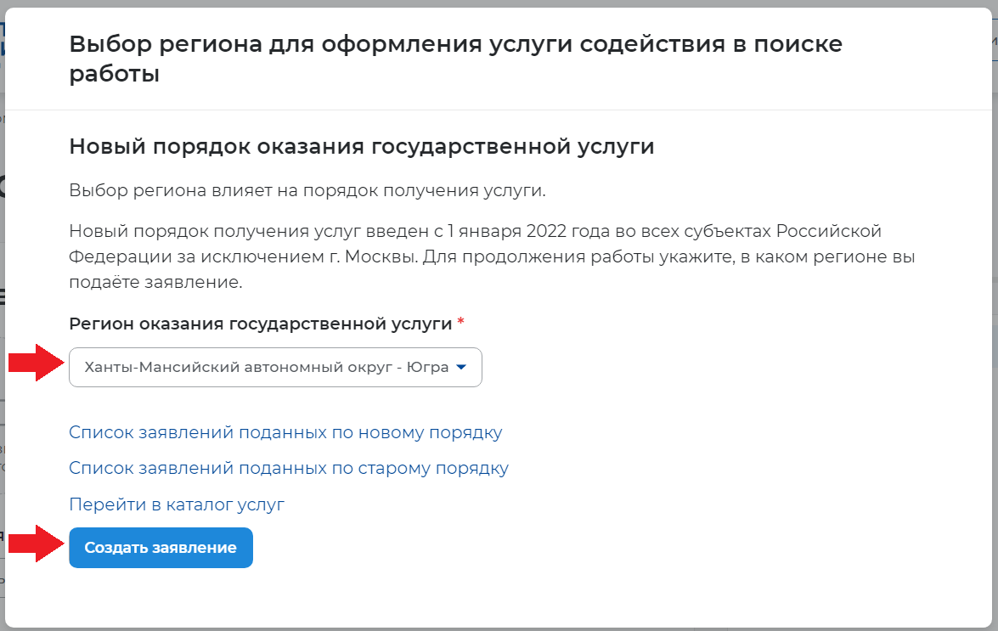

В разделе, определяющем цель подачи заявления, есть выбор подачи заявления с целью поиска работы или получения пособия.

Несовершеннолетнему необходимо указать:
Я ищу работу и не претендую на признание безработным
Я претендую на признание безработным

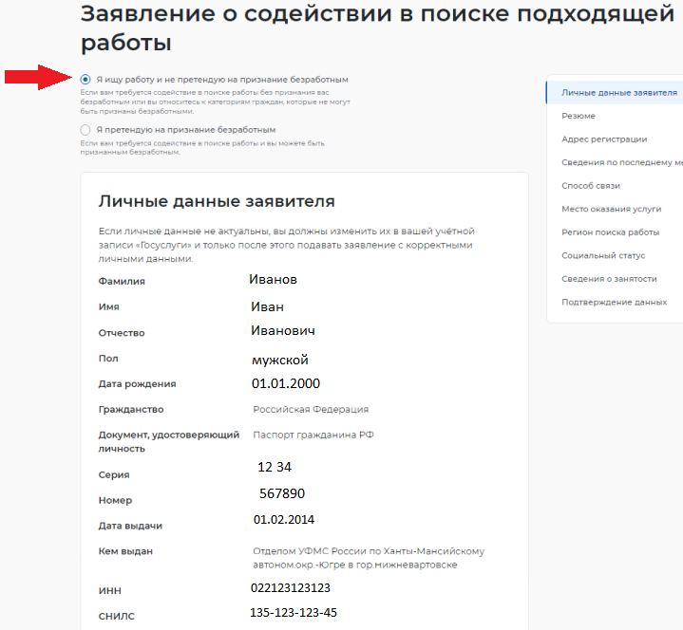
В разделе "Личные данные заявителя" сведения заполняются автоматически на основании данных из профиля. Проверяем, верны ли сведения.
В разделе "Резюме" необходимо прикрепить одобренное резюме (возможно прикрепление только в статусе "Одобрено").
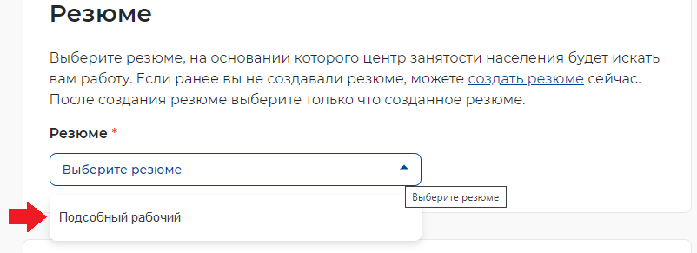
Далее заполняем раздел "Адрес регистрации": должно быть указано место регистрации таким же образом, как оно указано в паспорте.
В поле "Адрес" указываем "Место жительства (постоянной) регистрации.
В поле "Регион" - набираем "Ханты-Мансийский Автономный округ - Югра".
В поле "Район, населенный пункт, улица" начинаем набирать с "г.Нижневартовск, улица...(наименование улицы), после нажимаем нужную строчку из появившихся вариантов.
Далее вносим номер дома и квартиры.
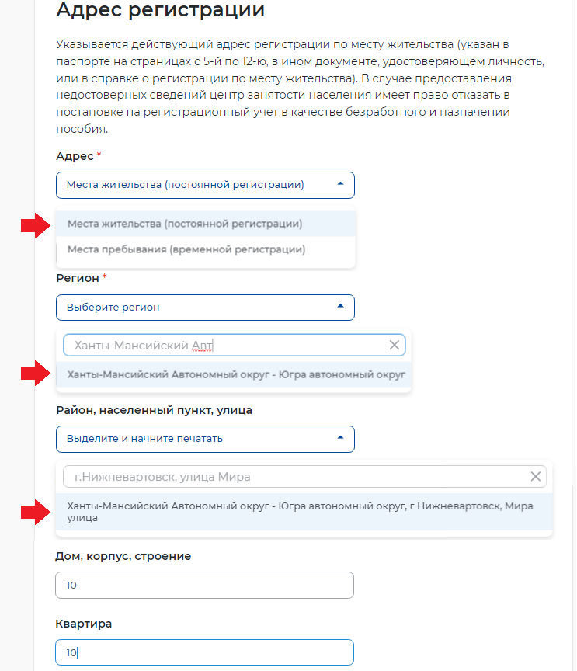

Опыт работы не заполняем.
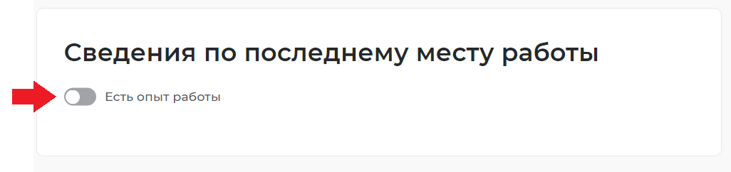
Раздел "Способ связи" обязателен для заполнения.
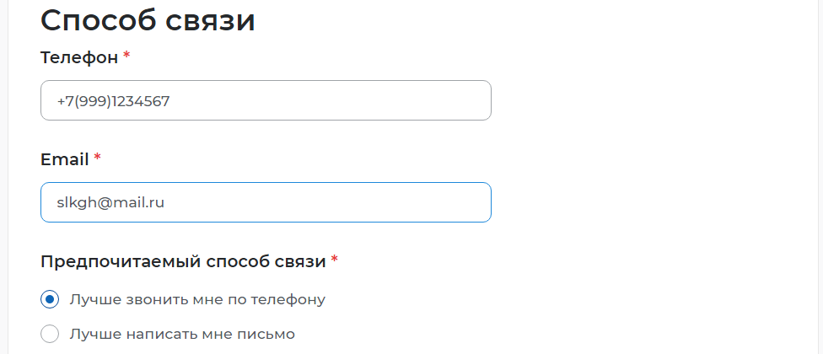
В разделе "Место оказания услуги" в поле "Регион обращения в центр занятости" указываем Ханты-Мансийский Автономный округ - Югра.
В поле "Центр занятости населения" - Нижневартовский центр занятости населения. Регион поиска работы - Ханты-Мансийский Автономный округ - Югра.
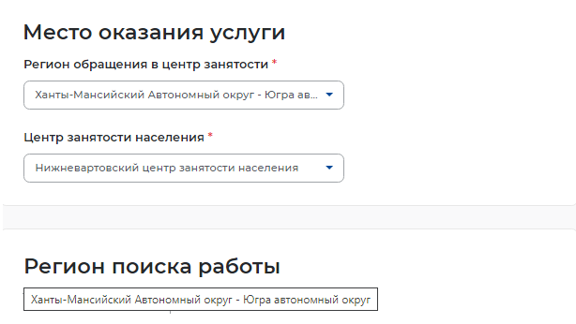
Вразделе "Социальный статус" обязательно указываем, что является несовершеннолетним в возрасте от 14 до 18 лет.

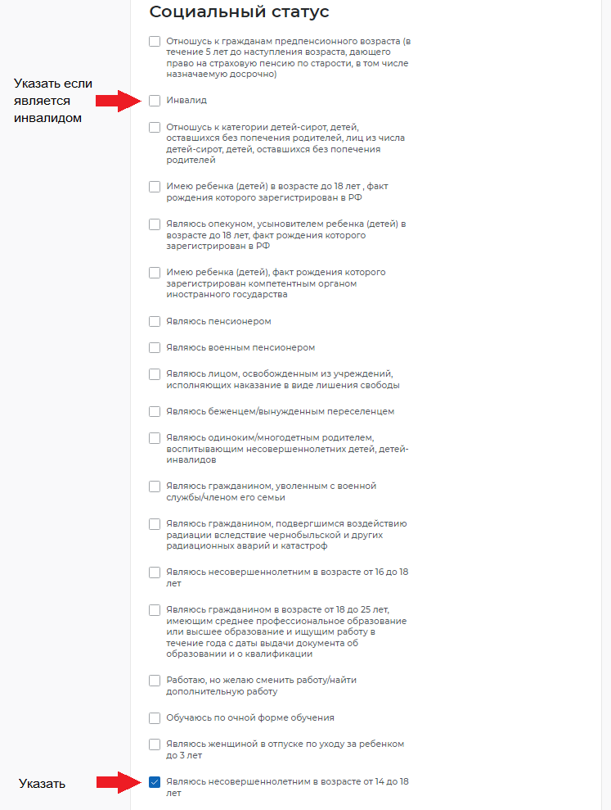

В разделе "Сведения о занятости" указать отношение к занятости.
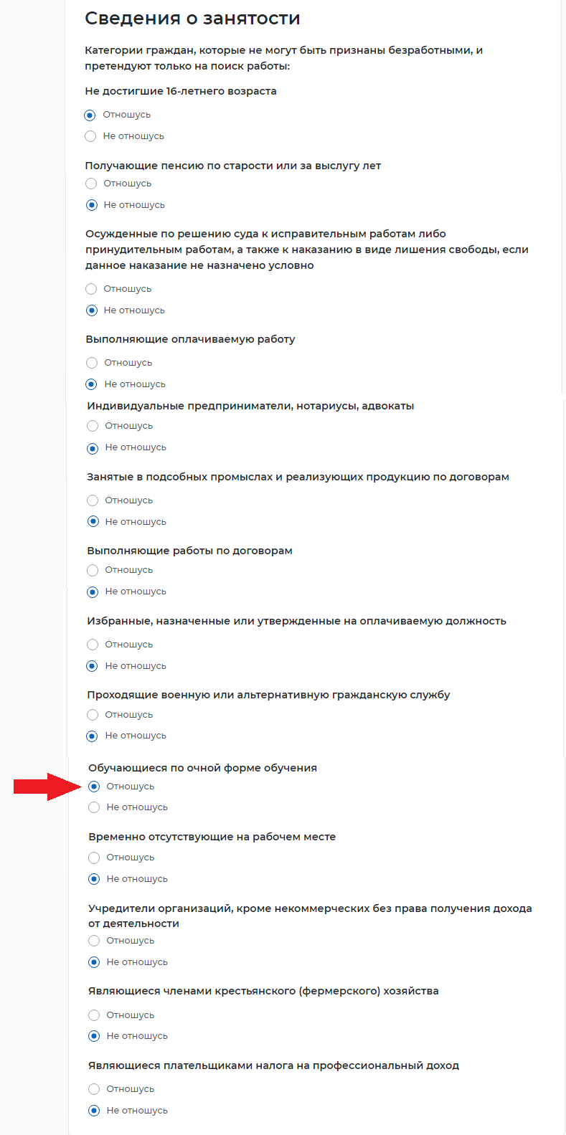
Для успешной подачи заявления необходимо ознакомиться с представленной информацией и подтвердить данные.
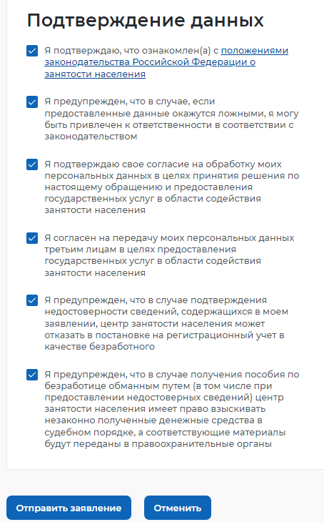

Далее нажать на кнопку Отправить заявление.

Приложение 3.- Памятка для получения услуги профессиональная ориентация (ОБЯЗАТЕЛЬНО для прохождения!!!)
- В поисковой строке браузера ввести текст «Интерактивный портал Департамента труда и занятости ХМАО-Югры» и пройти по ссылки (https://job.admhmao.ru).
- В правом верхнем углу нажать «Войти через госуслуги»
- В открывшейся странице выбрать раздел «Гражданам- Услуги в электронном виде- Профессиональная ориентация» «Профессиональная ориентация»
- Заполнить сведение о заявителе – нажать «далее»
- Заполнить сведения об образовании – нажать «далее»
- Заполнить требование – нажать «далее»
- Нажать кнопку «Тестирование» и пройти тест
- После прохождение теста нажать кнопку «Подать заявления»

